**城市经济与公共管理学院**

**公共管理学科暑期夏令营安排**

**2023年6月26日~29日**

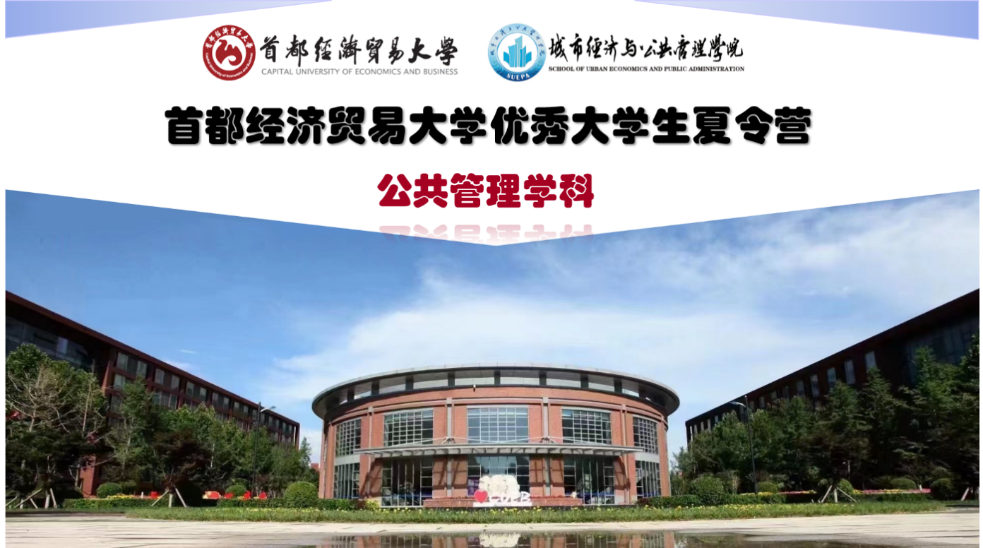

|  |  |  |
| --- | --- | --- |
| **日期** | **时间** | **活动安排** |
| 6月26日 | 09：00—11：00 | 全体营员参加学校开营仪式 |
| 10：30—12：00 | 营员测试模拟演练，各二级学科自主安排 |
| 14：00—14：30  #腾讯会议：760-494-170 | 学院夏令营开营仪式。重点介绍学院整体情况  （参会背景遵循学院统一安排） |
| 14：30-16：00  其中：  14：30~15：00  15：00~15：30  15：30~16：00  #腾讯会议：760-494-170 | **公共管理学科（专业）宣讲**  行政管理专业：宋心然  教育经济与管理专业：姜金秋  土地资源管理专业：徐虹  （参会背景换为公共管理学科夏令营背景） |
| 6月27日 | 9：00~10：55  其中:  9：00~9：55  10：00~10：55  #腾讯会议：760-494-170 | **公共管理学科系列讲座**  麻宝斌教授： 学术讲座  李强教授：《土地管理的科学使命与创新前沿》  （参会背景换为公共管理学科夏令营背景） |
| 6月28日 | 8：30~11：40  其中：  8：30~10：00  行政管理、教育经济与管理  10:00~11:40  土地资源管理  #腾讯会议：429-883-949  会议密码：1111 | **公共管理学科营员考核**  1、外语能力与综合素质考核。营员英文自我介绍，不需要 PPT，考核营员的英语表达能力，时间 2分钟，成绩占比为 20%。  2、专业能力考核。营员抽取专业题签作答，考核其对经济学、管理学、统计学等相关的基础知识，报考专业方向基本理论的掌握情况，时间 3 分钟，成绩占比 为 40%。  3、综合素质考核。营员介绍或展示自己的论文或参与的科研创新工作，面试老师随机提问，时间 5分钟，成绩占比为 40%。  综合成绩计算方式： 综合成绩=外语能力考核成绩×20%+专业能力考核成绩×40%+综合素质考核成 绩×40%  考核评委：潘娜、宋心然、刘业进、李强、徐虹  考核秘书：  行政管理学科（兼教经）：谭溪、林彤  土资资源管理学科：胡甜、李玉瑶  （评委和工作人员参会背景换为公共管理学科夏令营背景，学生不做硬性要求） |
| 14：00以后 | 各二级学科自主自愿安排平行活动 |
| 6月29日 | 9：00—10：30  #腾讯会议：401-705-108 | 结营仪式 |